**《制作由图像组成的画面》网络学习空间教学设计**

**【学情分析】**

**<学生的“已知”>**

1.我校七年级学生的电脑操作技能较熟练，具备了一定的信息素养；

2.学生已经知道了怎样在Photoshop软件中绘制图形，对“如何利用现有图像素材制作图画”有着浓厚的兴趣；

3.学生思维也比较活跃，特别爱“天马行空”的想象。

于是，紧紧抓住学生的这些特点，尤其是后两个，让其展开网络上的自学活动。

**<学生的“怎么知”>**

考虑到学生的自主学习能力与认知能力存在一定的不足，因此：

1.要把教学内容安排得尽量简单易学易操作；

2.设置3个关卡，让学生自学逐步突破，使每个学生都能获得不同的成功体验；

**3.将此学习内容以课程的形式发布在人人通平台上，让学生利用课下的时间展开学习。**

**【教学目标】**

**突破以往的三维目标陈述模式，根据实际教学将三层目标进行融合：**

1.基础目标：通过自学文档与合作学习，了解某一种工具的使用方法，学会用该工具进行图片合成操作，培养自己的合作交流与解决问题的能力；

2.提高目标：进一步了解这3种工具（魔棒工具、快速选择工具、磁性套索工具）的使用方法，并能够根据不同的图片选择合适的工具，提高自己分析问题、解决问题的能力；

3.高级目标：发散思维，展开创意设计，选择合适的素材与工具进行作品创作，培养并提高学生的创新意识与创作能力，提高学生的自控力与自学能力。

**【教学重难点】**

**重点：**魔棒工具、快速选择工具、磁性套索工具的使用；图像合成的一般操作。

**难点：**能根据不同图像素材选择合适的抠图工具选取对象。

**【教学方法】**

**任务驱动法：**3个关卡＋梯度设计关卡任务

**自主探究法：学生通过人人通进入网络课程，跟随课程开展一步步的自学。**

**【教学过程】**

**一、新知探索：看问题，明重点**

**（1.1）** 学生通过人人通找到本课程，进入本课程的第一环节——“二合一”。学生通过观看“二合一”小视频，对视频中提出的问题进行思考。

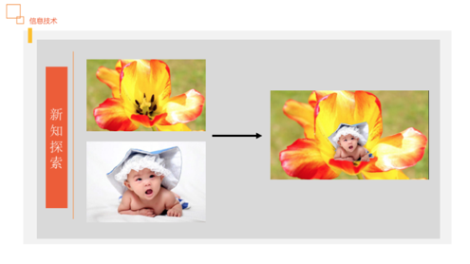

［教师总结语：显然，通过上节课的图层绘制我们是很难完成这幅画面呢！这节课，我们就来学习如何利用现有的图像素材来制作新图画。］

**（1.2）** 学生进入本课程的第二环节——“合成图片的基本步骤”，并跟随课程内容的讲解对“合成图片的基本步骤”有知识上的认识，并明确这节课的操作重点：抠图+合成。

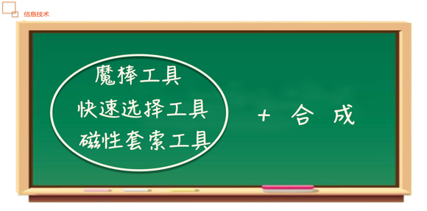

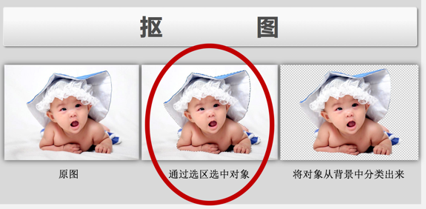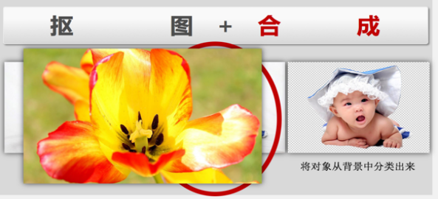

**设计意图：**以问题引入，引发学生思考；步步分析问题要素，明确课程重点。

**二、看学习目标，明课时任务**

学生进入“学习目标”界面，查看学习目标，明确每层目标的含义，以此作为对自己最终学习效果的评价标准。

**设计意图：**明确课时任务，让学生做到心中有“数”。

1. **启发探究新知，进入闯关**

学生进入界面，一步步完成闯关任务，在闯关的过程中，学习到课程知识。在每一关中，会有相应的学习资料与微课，学生可以根据需要观看资料或微课来帮助自己闯关。

**设计意图：**以闯关的方式，开展教学，激发学生斗志。

**(一)、第一关：合学操作（任选某一工具，制作“果林花园”合成图）**

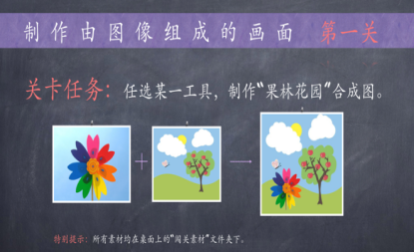**(三)、第二关：（进一步练习这3种工具的使用）**

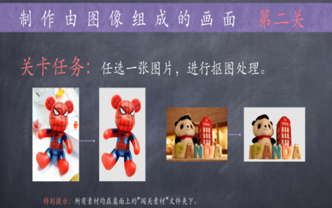

**(四)、第三关：作品创作（熟练抠图工具与合成操作）**

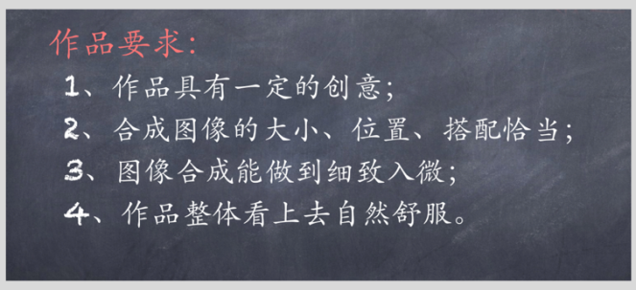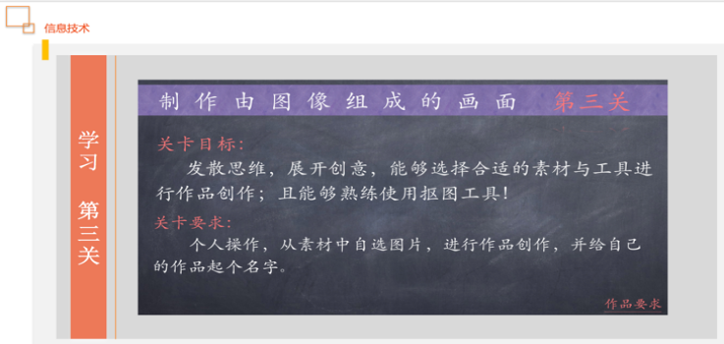

**创作意图：**通过创意作品的赏析，提高学生的鉴赏力和唤起学生的创作欲，培养学生的美感。

**四、课程预告，引发学生下节课的学习兴趣**

如何将标题添加在自己的作品中？课程预告，引发学生思考。

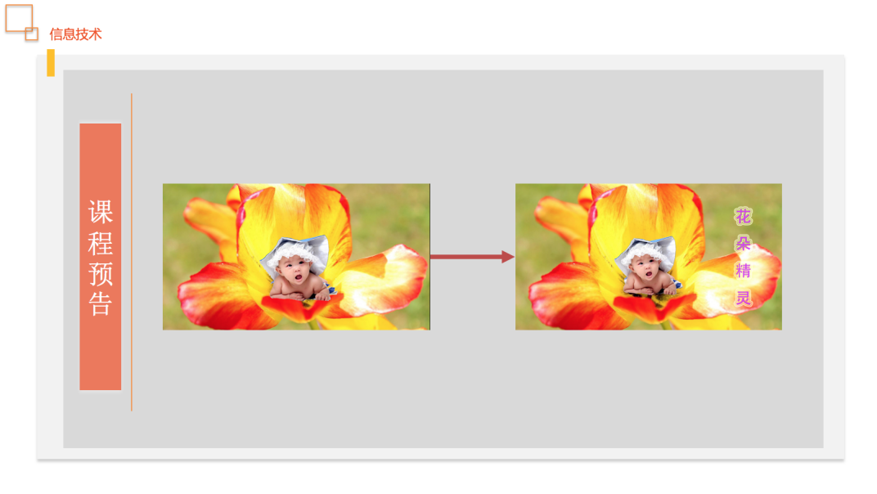

**【教学反思】**

1、因学生的学习能力与操作能力不一样，为满足不同学生的学习需求，设置了分层目标与分层关卡，使所有学生在完成目标上都能获得成功的体验。

2、本节教学内容的设计遵循由浅入深，3种工具的使用不仅贯穿在每个关卡中，还以“了解”、“熟悉”、“熟练”为操作目标达到层层深入的学习效果。

3、将此课程安排在网上，学生完成自己的作品后，上传到网络空间，实现相互欣赏与评价。